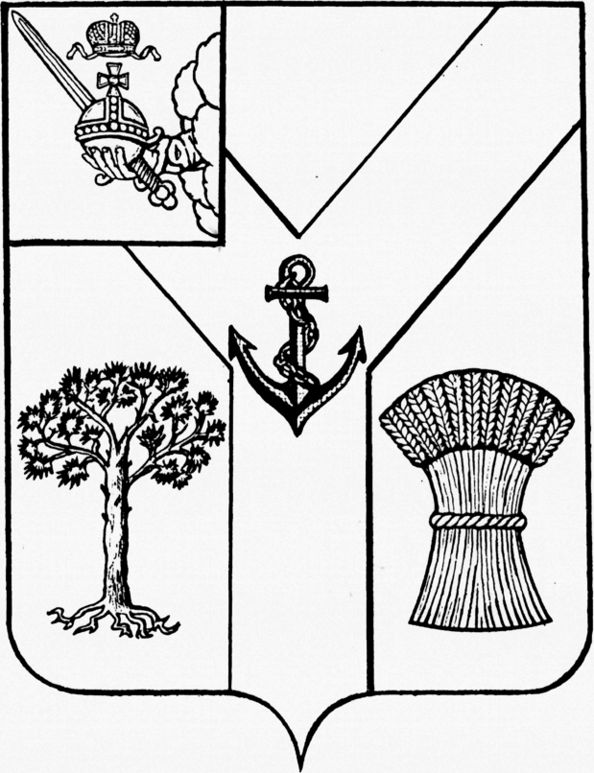

ПРЕДСТАВИТЕЛЬНОЕ СОБРАНИЕ

МЕЖДУРЕЧЕНСКОГО МУНИЦИПАЛЬНОГО ОКРУГА

ВОЛОГОДСКОЙ ОБЛАСТИ

РЕШЕНИЕ

от 20.07.2023 № 92
с.Шуйское

О признании утратившими силу решений
Советов поселений Междуреченского муниципального района

Руководствуясь Федеральным законом от 6 октября 2003 года № 131-ФЗ "Об общих принципах организации местного самоуправления в Российской Федерации", Законом Вологодской области от 28 апреля 2022 года № 5116-ОЗ «О преобразовании всех поселений, входящих в состав Междуреченского муниципального района Вологодской области, путем их объединения, наделении вновь образованного муниципального образования статусом муниципального округа и установлении границ Междуреченского муниципального округа Вологодской области»,

Представительное Собрание округа РЕШИЛО:

- Признать утратившими силу решения Советов поселений:
  - Ботановское:
- от 21.12.2018 № 392 «Об утверждении Положения об организации и проведении общественных обсуждений или публичных слушаний по вопросам градостроительной деятельности на территории поселения»;
- от 27.02.2019 №404 «О порядке заключения договоров (соглашений) с казачьими обществами на территории сельского поселения Ботановское»;
  - Старосельское:
- от 14.07.2021 № 157 «Об утверждении Порядка рассмотрения обращений граждан в администрации поселения Старосельское»;
- от 22.09.2021 № 164 «Об утверждении Положения о бюджетном процессе в сельском поселении Старосельское»;
- от 22.12.2020 № 132 «Об утверждении Положения о порядке и условиях приватизации имущества сельского поселения Старосельское»;
- от 06.07.2018 № 42 «О порядке заключения договоров (соглашений) с казачьими обществами на территории сельского поселения Старосельское»;
1.3. Сухонское:
- от 13.04.2016 № 121 «О проверке достоверности и полноты сведений, представляемых гражданами, претендующими на замещение должностей муниципальной службы, предусмотренных Уставом сельского поселения Сухонское соблюдения требований к служебному поведению»;

- от 14.06.2018 № 88 «Об утверждении Порядка размещения сведений о доходах, расходах, об имуществе и обязательствах имущественного характера лиц, замещающих муниципальные должности, и членов их семей на официальном сайте администрации поселения Сухонское и предоставления этих сведений средствам массовой информации для опубликования»;
- от 25.04.2019 № 138 «Об утверждении Порядка рассмотрения обращений граждан в администрации поселения Сухонское»;
- от 22.02.2018 №70 «О порядке заключения договоров (соглашений) с казачьими обществами на территории сельского поселения Сухонское»;
1.4. Туровецкое:
- от 10.09.2010 № 45 «О проверке достоверности и полноты сведений, представляемых гражданами, претендующими на замещение муниципальных должностей, предусмотренных Уставом сельского поселения Туровецкое, и должностей муниципальной службы, лицами, замещающими муниципальные должности, предусмотренные Уставом поселения, и должности муниципальной службы, и соблюдения муниципальными служащими администрации поселения Туровецкое требований к служебному поведению»;
- от 01.03.2019 №44 «О порядке заключения договоров (соглашений) с казачьими обществами».
2.Настоящее решение подлежит опубликованию в газете «Междуречье», размещению на официальном сайте Междуреченского муниципального округа в информационно-телекоммуникационной сети «Интернет».

Заместитель председателя
Представительного Собрания Глава Междуреченского
Междуреченского муниципального округа муниципального округа

Е.Ю. Конкус А.А.Титов

